棠外附小15---16学年下期一年级第6周
数学练习题
班级 姓名 家长签字
一、我会算
7+4= | 18-9= | 12－9= | 20-10= | 15-9+1=
5+8= | 16-8= | 11－8= | 14-8= | 16-9-3=
6+5= | 12-7= | 16－7= | 15-7= | 12-7-3=
4+9= | 12-8= | 18－18= | 19-6= | 5+6-9=
6+7= | 11-5= | 13－12= | 18-10= | 13-3-7=
12-9= | 17-8= | 15－4= | 16-7= | 19-9+5=
19-2= | 18-7= | 14－5= | 17-6= | 18-3-7=
二、看图写数

语文

30本
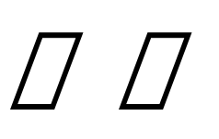
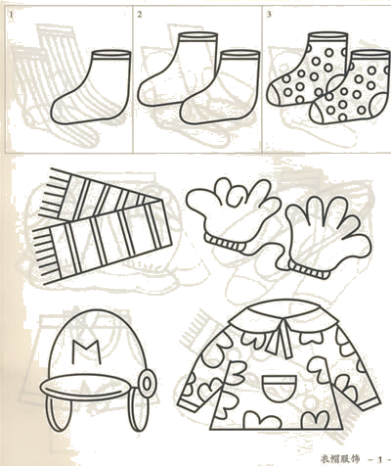
②
有 个手指头
( )本

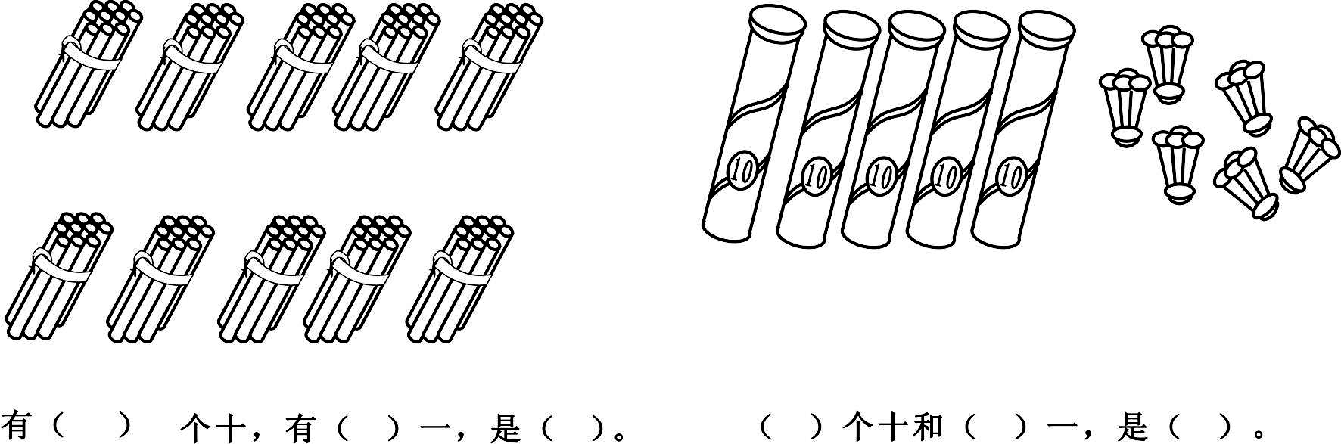

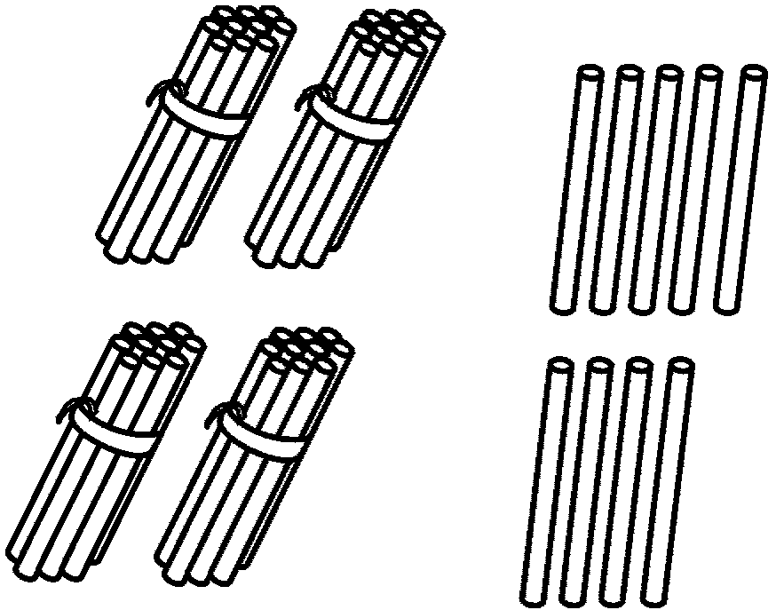
（ ）个十和（ ）个一，是（ ）
（ ）个十和（ ）个一，是（ ）

三、找规律。
(1) 95 , ( ) , 85 , ( ) , ( ) , 70, ( ), ( )
（2）、
（3）、
（4）
（5）
四、想一想、填一填
1、55是一个（ ）位数，左边的5在（ ）位，表示（ ）个（ ），右边的5在（ ）位，表示（ ）个（ ）。
2、十位数字比个位少2的两位数有（ ）。
3、十位是8，个位和十位一样的数是（ ）。
4、12比9多（ ），比15少7的数是（ ）。
5、比一比，用“多一些”、“多得多”、“少一些”、“少得多”、“差不多”填空。
26 47 49 62
（1）26比62（ ） （2）47和49（ ）
（3）62比49（ ） （4）47比62（ ）
（5）我喜欢的数是（ ），它比49（ ），比26（ ）。
五、在点子图上画出一个长方形、一个正方形、一个三角形

六、数一数，填一填( 要仔细哦！)
1、
（ ）个 （ ）个
（ ）个 ( ) 个

2

有（ ）个 有（ ）个 有（ ） ,有（ ）

